2017/9/10周报：

1.**文献：**基于RNN汉语语言模型自适应算法研究 作者：王 龙 1，2，杨俊安 1，2，刘 辉 1，2，陈 雷 1，2，林 伟 3 （1.电子工程学院，合肥230037；2.安徽省电子制约技术重点实验室，合肥230037；3.安徽科大讯飞公司，合肥230037）

1. **索引：**语音识别，循环神经网络，语言模型，在线自适应；

3.**重点收获：**

1. **语音识别系统框架** 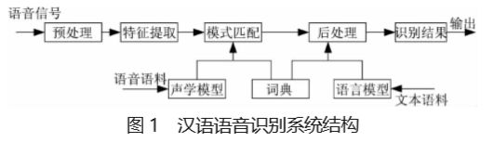

对语音信号进行预处理及特征提取后，可以得到这个语音信号所包含的声学特征矢量，记为 O。自然语言可以被看作一个随机序列，文本中的每个句子或每个词都是一个具有一定分布的随机变量。假设词（汉语中包含单字）是一个句子最小的结构单位，一个合理的有意义语句 S 由词序列 w=w1， w2， …， wN 组成。从贝叶斯（Bayes）原理出发，语音识别 的过程就是根据式（1），找出当前声学特征下条 件概率最大的词序列w 赞作为识别结果。

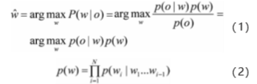

其中，信号波形的先验概率 p（o）与词序列 w 选择无关，可以不计算； p （o|w）代表在给定某个词序列 的基础上，输出特征序列的可能性，在语音识别中用 声学模型对其建模；而 p（w）表示了词序列 w 出现的 可能性，在语音识别中用语言模型进行建模。目前应 用广泛的n-gram语言模型认为每一个预测变量出 现的可能性只与长度为 n-1的上下文有关，即：

截图20170910223855

通常 n 值取2或3，只考虑到了当前词的局部 上下文的语言信息，其训练往往需要大量真实的训练语料。相比于传统的基于统计规则的n-gram语言 模型，RNN语言模型在预测一个词时考虑到了较多的历史信息，因此，能够对语句中长距离的信息进行较好地描述。

1. **RNN模型自适应**

把自适应模型中蕴 含的、原模型中缺少的信息，补偿到原模型中得到 更为精确的模型，从而使自适应后的语言模型与应 用环境获得最大程度的匹配。在少量电话标注语料 的情况下，通过采用语言模型自适应技术减小模型 与识别任务之间的语言差异是一种较好的选择，以 适应不同应用环境各自的特征，为语音识别的解码 提供更为精确的语言模型。

**基于RNN语言模型在线自适应语音识别系统结构 ：**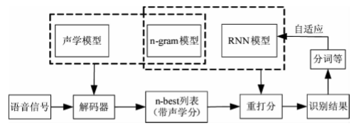

在原有系统的末端增加了语言模型自适应处理模块。将RNN模型用于识别系统中，通过RNN语言模型对每一条语音解码后的词混淆网络即 n-best 列表进行重新打分能够得到 RNN模型下系统的一遍识别结果（one-best）。尽管系统一遍识别结果不一定是完全正确的，但却在一定程度上能够反映出识别任务的主题以及语言分布情况。因此，可以将一遍识别结果作为模型自适应语料，经过分词等一系列处理后，在原RNN语言模型的基础上继续训练，进一步更新RNN模型参数。此时，模型就能够学习到与识别任务相关的新的知识，不断调整语言模型中各种语言现象出现的概率，更好地预测识别任务的语言真实分布情况， 实现模型自适应。将自适应后的RNN模型再次对语音n-best列表重打分，得到每一个列表新的语言模型得分。然后根据式（7）再结合声学模型得分、惩罚分等信息计算出每一个列表总的得分情况。

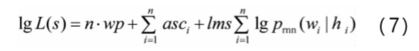

n 是句子中词的个数，wp 是词的惩罚分，asci为词 wi 声学模型得分，lms为模型规模， prnn（wi|hi）代表每个词的RNN语言模型得分。计算出每一列表 的得分结果后，从中选出得分最高的一个作n-best 列表的最优解。将新得到的one-best列表与识别任务标注数据进行比对计算出系统识别率。